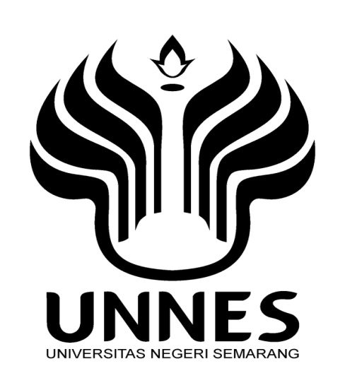

Makalah
ERA DIGITAL: PEMICU KREATIVITAS BERPIKIR PUSTAKAWAN

Oleh:
Mahargjo HapsoroAdi, S.Sos

UPT PERPUSTAKAAN
UNIVESITAS NEGERI SEMARANG
2019

ERA DIGITAL: PEMICU KREATIVITAS BERPIKIR PUSTAKAWAN

Abstrak
Era digital yang muncul serentak pada dasawarsa terakhir menjadi semacam pemicu perubahan dalam segala sektor kehidupan. Informasi dan komunikasi secara cepat berkembang dan menyesuaikan diri sesuai dengan zamannya. Perpustakaan merupakan salah satu pusat lembaga informasi yang dituntut untuk terus aktif memperjuangkan eksistensinya dalam rangka menghadapi para pemustaka digital. Serangan era digital mau tidak mau harus dijadikan sebagai semacam pemicu bagi keberlangsungan perpustakaan guna melahirkan pikiran-pikiran kreatif dari para pustakawan.
Kata Kunci: Era Digital, Pemustaka Digital, Pustakawan

- PENDAHULUAN
Satu dekade terakhir memasuki awal abad ke-21, ramalan mengenai berkembangnya era digital di seluruh penjuru dunia menjadi topik dalam berbagai media informasi. Memasuki dua dekade terakhir pada abad ke-21 ramalan tersebut mulai terbukti. Prediksi dan analisis Toffler (1980) menyatakan bahwa era kemanusiaan dibagi dalam tiga era pokok, yaitu era masyarakat agraris, masyarakat industri, dan masyarakat informasi termasuk di dalamnya masyarakat dengan era digital, kini prediksi tersebut telah dan sedang menjadi kenyataan umum yang mau tidak mau harus diakui.
Masuknya era digital dalam lingkup peradaban manusia mempengaruhi segala sektor dalam kehidupan. Termasuk bidang komunikasi dan informasi. Masa tradisional hanya mengenal pusat informasi melalui data manual berupa dokumentasi tertulis, artefak dan peninggalan pra-sejarah lainnya, memasuki masa modern media digital mulai berkembang, hingga akhirnya pada periode post-modern sekarang ini cara digital dijadikan sebagai kebutuhan dalam segala bidang.
Perpustakaan sebagai suatu institusi pengelola informasi merupakan salah satu bidang yang juga akhir-akhir ini mulai menerapkan cara dan proses digital dalam pengolahan dan pengorganisasian informasi. Dirunut dari masanya, perpustakaan dinilai berkembang pesat sesuai dengan perkembangan zaman. Perkembangan dari penerapan teknologi informasi yang ada bisa dilihat melalui jenis perpustakaan yang selalu mengalami perubahan, diawali dari perpustakaan manual, perpustakaan terotomasi, perpustakaan hybrid (perpaduan antara manual dengan digital), sampai pada perpustakaan digital (digital library) atau cyber library yang masih menggunakan human capital berupa manusia ataupun yang sudah robotic (menggunakan robot) dalam pengolahan dan pemberian layanan kepada pemustakanya
Serangan era digital yang merambah segala sektor dalam periode masa kini mengharuskan pustakawan untuk dapat survive dari segala keadaan. Melalui era baru digital, seharusnya dapat dimanfaatkan semaksimal mungkin agar para pemustaka tidak kemudian beralih dan meninggalkan perpustakaan. Anggapan skeptis mengenai perpustakaan sebagai tempat membosankan, penuh debu, panas, dengan koleksi yang apa adanya serta kurang mengikuti kebutuhan dari pemustakanya dan lain sebagainya, semestinya dapat dikemas kembali dan dimodifikasi menjadi sesuatu yang lebih menarik dan menyenangkan sekaligus meningkatkan gairah pemustaka untuk mengunjunginya. Hal ini tentu menuntut banyak munculnya pikiran kreatif dari para pustakawan sesuai dengan landasan profesionalisme.

- ERA DIGITAL
Perkembangan pesat teknologi menuju arah kemajuan globalisasi berdampak pada hampir semua aspek kehidupan masyarakat. Era globalisasi saat ini menjadi sangat bergantung pada kemajuan teknologi yang dapat menciptakan efisiensi dengan jangkauan wilayah yang luas tanpa dihalangi oleh batas-batas negara. Salah satu wujud teknologi yang berhasil menjawab kebutuhan tersebut adalah teknologi internet. Benih teknologi internet inilah yang kemudian memicu era digital bersemi.
Dengan keunggulan-keunggulan yang dimiliki berupa jaringan yang dapat menjangkau ke seluruh pelosok dunia, internet berhasil merambah seluruh bidang aktivitas manusia. Hal tersebut menempatkan internet sebagai media informasi yang mampu memenuhi tuntutan masyarakat global. Meluasnya pemakaian internet di segala aspek kehidupan manusia ternyata membawa konsekuensi dan manfaat tersendiri. Era globalisasi bukan hanya sekadar era yang berkait dengan pasar bebas dan kebebasan untuk memperkaya negara masing-masing, era globalisasi juga merupakan era dimana informasi mengalami masa banjir dalam penggunaannya.
Yang mendasari revolusi era digital adalah perkembangan komputer elektronik digital khususnya mikro prosesor dengan kinerjanya yang terus meningkat, yang memungkinkan teknologi komputer dapat ditransmisi ke dalam berbagai objek. Tidak kalah pentingnya adalah perkembangan teknologi transmisi termasuk jaringan komputer berakses internet, penyiaran digital, ponsel berbasis Third-Generation Technology atau 3G, yang berkembang pesat pada tahun 2000, diikuti generasi selanjutnya yaitu 4G dan saat ini sudah sampai kepada generasi 5G juga memainkan peranan yang sangat besar dalam revolusi digital karena secara bersamaan media digital tersebut memenuhi kebutuhan masyarakat modern akan informasi, komunikasi, dan konektifitas daring. Teknologi Informasi tidak hanya terbatas pada teknologi komputer (perangkat keras dan perangkat lunak) yang digunakan untuk menyimpan informasi, melainkan juga mencakup teknologi komunikasi untuk mengirimkan informasi.
Perkembangan era digital hanya membutuhkan waktu tiga dekade. Media informasi menjadi ranah pertama yang terambah oleh gelombang revolusi teknologi, diantaranya dengan dunia penerbitan buku, yang dewasa ini disibukkan dengan mengkonversi buku-bukunya ke dalam format digital: e-book, enhanced book, interactive book dan lain-lain. Media informasi memang selalu menjadi gerbang yang mengantarakan sebuah zaman dari suatu era menuju era lainnya. Media informasi digital dianggap paling efektif memenuhi kebutuhan informasi masyarakat.
Tanda yang signifikan dalam era digital saat ini adalah perkembangan yang sangat cepat pada sektor ilmu pengetahuan dan teknologi. Tantangan era digital di Indonesia utamanya dimana bangsa Indonesia harus berusaha menyetarakan atau mengikuti perkembangan zaman akan perkembangan teknologi dunia, karena perkembangan teknologi dan informasi sangatlah pesat. Bangsa Indonesia harus meningkatkan kreatifitasnya dalam dunia teknologi agar dapat mengikuti perkembangan zaman yang sekarang dalam kondisi serba mutakhir.
Kehadiran interconnection networking (internet) tahun 1969 di Amerika Serikat diawali oleh Departemen Pertahanan AS selaku media komunikasi antar sesama pejabat pertahanan dan presiden. Sampai saat ini manfaat internet tidak dapat diragukan lagi. Bahkan dari populasi konsumen pemakainya setiap tahun bertambah jumlahnya. Sebuah statistik total pengguna internet di dunia tahun (1990 – 2021) menyatakan bahwa Indonesia menduduki peringkat keempat pengguna internet terbesar di dunia dengan 212.354.070 juta pengguna, disusul oleh Brazil dengan 160.010.801 juta, kemudian Nigeria menempati posisi keenam dengan 136.203.231 juta pengguna internet, India dengan 755.820.000 juta menduduki peringkat kedua, US dengan 312.320.000 juta pada peringkat ketiga, dan peringkat tertinggi adalah China dengan 988.990.000 juta pengguna. Untuk lebih jelasnya bisa dilihat pada tabel Top Ten Countries by total internet users (1990- 2021) berikut ini:
Gambar 1
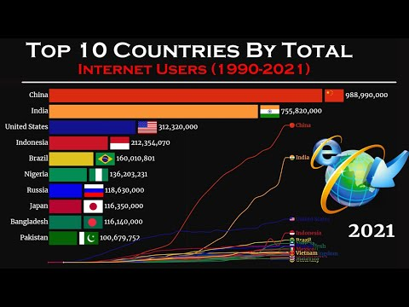
Jumlah pengguna ini dari tahun ke tahun terus mengalami peningkatan. Dibanding penduduk Indonesia yang diperkirakan sekitar 274,9 (tahun 2021) juta jiwa, 202, 6 juta (73,7 %) sudah terpenetrasi koneksi internet. Disebutkan pula dalam survey bahwa yang mengakses menggunakan perangkat mobile mencapai lebih dari 345,3 juta koneksi. Itu berarti 126,5% dari jumlah populasi penduduk Indonesia pengguna internet di Indonesia memanfaatkan mobile tidak hanya menggunakan satu kartu untuk menjelajah dunia virtual. Untuk lebih jelasnya bisa dibaca pada gambar 2 berikut ini:

Gambar 2
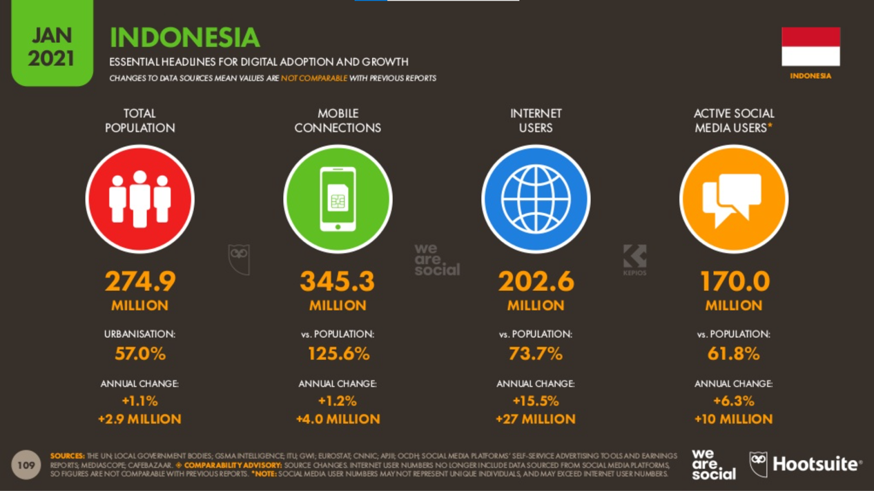
Era digital dan global saat ini sangat didukung dengan penggunaan internet. Menjamurnya website dengan berbagai visi, misi dan tujuan memberikan asumsi penting akan nilai sebuah teknologi internet bagi masyarakat (Bowrey 2005:23). Kenyataan mengenai perkembangan era digital harus dipandang secara terbuka, dan lagi-lagi mau tidak mau kita harus menerima. Segala proses dan bentuk kegiatan yang dilakukan secara digital nampaknya juga mulai membuat resah para pustakawan. Mudahnya akses internet yang berarti semakin memudahkan para pemustaka mendapat informasi tanpa harus berada di dalam perpustakaan menjadi tantangan tersendiri bagi para pustakwan untuk tetap menjaga eksistensi perpustakaan sesuai dengan porsinya.

- PROFESIONALISME PUSTAKAWAN
Menghadapi era digital yang kian berkembang di tengah masyarakat, pustakawan dituntut untuk tetap mempertahankan eksistensi dan fungsi perpustakaan agar masyarakat tetap menjadikan perpustakaan sebagai acuan utama informasi berkualitas. Berdasarkan Undang-Undang Republik Indonesia Nomor 43 tahun 2007 tentang perpustakaan pada Bab I pasal 1 (1) disebutkan bahwa perpustakaan adalah institusi pengelola koleksi karya tulis, karya cetak, dan/atau karya rekam secara profesional dengan sistem yang baku guna memenuhi kebutuhan pendidikan, penelitian, pelestarian, informasi, dan rekreasi para pemustaka. Pengelolaan perpustakaan harus dilakukan secara profesional oleh pustakawan yang memiliki kompetensi berdasarkan standar yang berlaku.
Pustakawan profesional pada pasal 1 (8) disebutkan sebagai seorang yang memiliki kompetensi yang diperoleh melalui pendidikan dan/atau pelatihan kepustakawanan serta mempunyai tugas dan tanggung jawab untuk melaksanakan pengelolaan dan pelayanan perpustakaan.
Sejalan dengan hal tersebut di atas, Sinamo (2007) mengemukakan bahwa globalisasi pada abad 21 merupakan zaman profesional yang serba kompetitif dengan perubahan terus menggesa sehingga tidak lagi ada organisasi yang bisa bertahan tanpa profesionalisme. Untuk dapat menjalankan tugas dan fungsi kepustakawannya, seorang pustakawan dituntut dan dipersyaratkan memiliki sikap profesionalisme terutama dalam menghadapi persaingan dengan institusi sejenis. Oleh sebab itu syarat yang harus dipenuhi oleh perpustakaan agar dapat menunjang pelaksanaannya serta sukses dalam persaingan, adalah menciptakan dan mempertahankan loyalitas pemustaka melalui kinerja unggulan para pustakawannya. Pentingnya profesionalisme pustakawan seharusnya menjadi perhatian tersendiri. Pepustakaan berkembang bergantung dengan kondisi mental dan pribadi pustakawannya. Era digital yang kemudian berkembang melalui profesionalisme pustakawan dapat dijadikan sebagai titik balik kemajuan teknologi penegelolaan dan pengorganisasian informasi di perpustakaan guna menghadapi para pemustaka digital.

- PEMUSTAKA DIGITAL
Informasi menjadi kebutuhan pokok pada era digital. Masyarakat menuntut kemudahan dan efektifitas dalam segala bidang termasuk pemerolehan kebutuhan akan informasi. Hal inilah yang kemudian menimbulkan lahirnya wacana pemustaka digital di Indonesia. Media digital dianggap lebih efektif dan menarik guna mendapatkan informasi. Berkembangnya internet yang turut menyokong pertumbuhan media digital menjadi tantangan tersendiri bagi para pustakawan guna mencari cara untuk menarik minat pemustaka untuk menjadikan perpustakaan sebagai acuan utama pusat informasi dan rujukan. Data statistik mengenai penggunaan internet di negara Indonesia menunjukkan fakta signifikan yang mengarah pada kebutuhan dasar masyarakat akan informasi dengan penggunaan internet dan media digital, hal ini memperlihatkan besarnya minat masyarakat pada hal tersebut didasarkan pada kebutuhan.
Penetrasi Internet melalui perangkat bergerak terus tumbuh. Berdasarkan data statistik dari Business Monitor Int. beberapa negara yang memiliki penetrasi tertinggi adalah Macao 234 persen, Hong Kong 204 persen, Singapura 147 persen, Maldives 140 persen, Vietnam 139 persen, Brunei 130 persen, Indonesia 125,6 persen, Taiwan 124 persen, Malaysia 118 persen, Thailand 117 persen, dan diikuti berbagai negara lainnya. Namun sekitar enam negara pertama sebetulnya merupakan negara-negara yang memiliki populasi penduduk yang kecil sehingga prosentase itu telihat tinggi. Jika dilihat dari jumlah pengguna, Indonesia berada di urutan atas. Angka penetrasi dalam hal ini merujuk kepada prosentase atas kepemilikan (adopsi teknologi) terhadap total penduduk.
Akses pengguna media juga dapat dilihat perkembangannya melalui pesatnya lalu-lintas Internet Provider secara global (IP traffic). Dari 2011 hingga akhir 2016, total IP bandwidth global mendekati angka 129,6 exabytes dari 10,8 exabytes perbulan dengan dua kategori konten akses, yakni ‘consumer‘ berupa seluruh konten teks sejenisnya dan konten’consumer video‘. (Gambar.3). Kemudian kita juga dapat melihat dan membandingkannya dengan pertumbuhannya dari tahun 2017 – 2022 (Gambar 4) yang mendekati angka 400 exabytes perbulan. Sungguh kenaikan yang sangat luar biasa.
Gambar 3
Global IP Traffic, 2011-2016
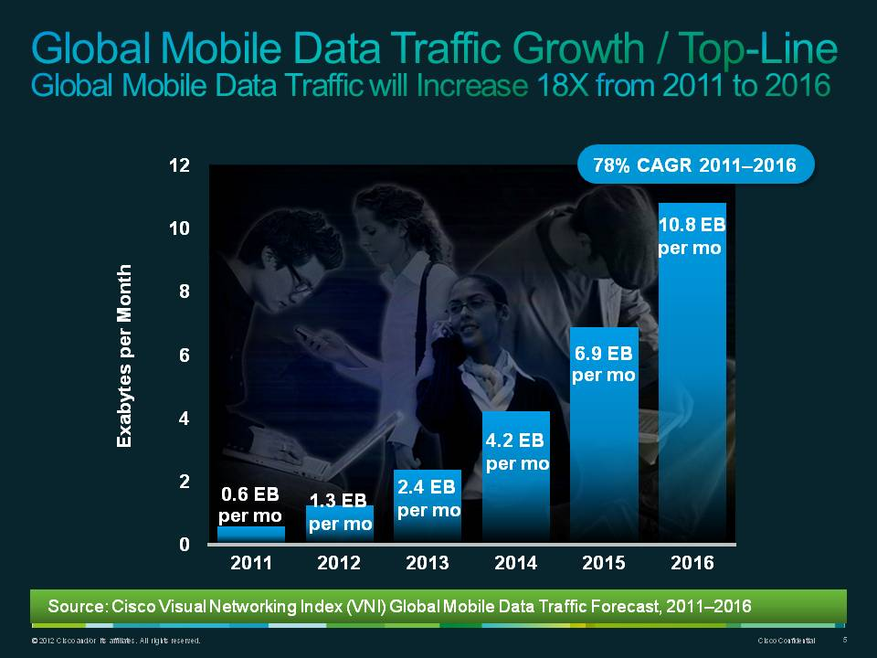

Gambar 4
Global IP Traffic, 2017-2022
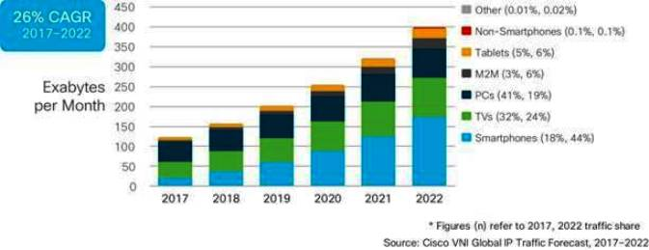
Rao (2003 dalam Hidayat 2015:46) menyatakan bahwa kawasan Asia Pasifik bertumbuh sangat dinamis berkait dengan perubahan teknologi media. Menurutnya, teknologi Internet dan nirkabel telah berdampak pada lingkup media baru untuk berita (atau 'newsphere') sepanjang rantai nilai berita secara keseluruhan yakni meliputi: pengumpulan berita, penelitian, wawancara, survei, penerbitan, akses, pengiriman, alur kerja, biaya, harga, pembiayaan, pengarsipan, tekstur, asosiasi, pengalaman, instruksi, etika, hukum, dan peraturan. Segala proses informasi yang dijelaskan dilakukan dengan media digital.
Berdasarkan uraian dalam bab ini maka sangat beralasan bahwa penggunaan media di Indonesia menyebabkan perubahan kebiasaan masyarakat dan memunculkan era baru dalam peradaban informasi, yakni era pemustaka digital.
Pengertian pemustaka menurut Undang-Undang Nomor 43 Tahun 2007 pasal 1 ayat 9 adalah pengguna perpustakaan, yaitu perseorangan, kelompok orang, masyarakat, atau lembaga yang memanfaatkan fasilitas layanan perpustakaan. Pemustaka adalah pengguna fasilitas yang disediakan perpustakaan baik koleksi maupun buku (bahan pustaka maupun fasilitas lainnya). Digital mengacu pada penggunaan media secara digital. Dengan demikian dapat disimpulkan bahwa pemustaka digital merupakan pengguna perpustakaan baik individu maupun kelompok yang memanfaatkan koleksi perpustakaan atau pun informasi lainnya dengan cara digital.

- SERANGAN ERA DIGITAL SEBAGAI PEMICU KREATIVITAS BERPIKIR PUSTAKAWAN
Menurut Effendi (2005 dalam Surachman 2014:3) menyatakan pada era globalisasi termasuk di dalamnya digitalisasi, akan ada liberalisasi 12 sektor jasa seperti dalam bidang pendidikan, teknologi informasi dan komunikasi, pendidikan sepanjang hayat, dan lain-lain yang menjadi agenda WTO melalui apa yang disebut dengan General Agreement on Trade in Services (GATS) yang mau tidak mau juga akan mempengaruhi bidang perpustakaan dan informasi. Surachman (2014) juga menjelaskan ketika negara-negara di luar Asia Tenggara masuk dan ikut bersaing dalam jasa pendidikan, teknologi informasi dan komunikasi, dan pendidikan sepanjang hayat di Asia Tenggara, maka pelaku pendidikan juga harus mampu meningkatkan segala kemampuan dan fasilitas agar mampu bersaing.
Masifnya serangan era digital dalam dunia teknologi dan informasi yang telah dijelaskan sebelumnya tidak dapat dihindari atau dihilangkan sama sekali dari kehidupan dan kebiasan masyarakat. Mau tidak mau segala sektor dan bidang dalam masyarakat harus turut membaur guna menyesuaikan diri dengan perkembangan zaman. Bukan hal yang mustahil ketika inovasi baru tiba-tiba muncul dalam keadaan yang amat terpuruk dalam sebuah proses usaha mempertahankan diri. Telah dijelaskan pula bahwa hampir segala sektor terutama informasi dan komunikasi dituntut untuk bersiap menghadapi tantangan berikutnya dari era yang mungkin akan kembali hadir. Inovasi hadir hanya apabila muncul atau terdapat pikiran kreatif dari sumber daya pengelola. Perpustakaan merupakan salah satu institusi yang dituntut untuk terus menyesuaikan diri dengan perkembangan era baru dalam kehidupan manusia. Keberlangsungan akan terus terjadi apabila para pengelola dalam hal ini pustakawan turut andil dalam mempertahankan eksistensi lembaga atau institusi bersangkutan. Bergantung bagaimana pustakawan menyikapi hadirnya para pemustaka digital.
Menurut Bichteler (1987:282 dalam Ardoni 1998) terdapat dua kelompok pustakawan berdasarkan sikapnya terhadap teknologi informasi. Kelompok pertama, adalah pustakawan yang menerima sistem informasi secara antusias, memperlihatkan minat mereka dengan mempelajari sistem secara antusias dan terlibat dalam berbagai program pelatihan. Kelompok kedua, adalah pustakawan yang menolak sistem teknologi informasi, biasanya pustakawan yang lebih senior. Aggota kelompok ini tidak mempercayai ”benda tak dikenal” tersebut dan berusaha menghindarinya.
Kelompok pustakawan pertama memiliki kemungkinan untuk dapat menyesuaikan diri dengan perkembangan dunia. Hadirnya pemustaka digital seiring dengan berkembangnya era digital digunakan sebaik mungkin untuk mengolah cara pikir kreatif dalam dunia usahanya. Pengelolaan dan pengorganisasian informasi dikemas dalam modifikasi virtual yang memungkinkan seluruh pemustaka mengakses dan memanfaatkan fasilitas digital dalam kendali perpustakaan. Lahirnya pemustaka digital dan era yang menyertai justru dijadikan sebagai pemicu munculnya pikiran kreatif dalam mengambil sebuah solusi untuk perkembangan informasi aktual.
- PENUTUP
Akhirnya sejak satu dekade awal hingga memasuki dua dekade terakhir dalam awal abad ke-21 segalanya dalam dunia mengalami perubahan. Dunia dimodifikasi dalam kemasan virtual. Segala sektor yang ada dituntut untuk dapat menyesuaikan diri dengan perubahan yang terjadi. Tidak terkecuali dunia informasi dan komunikasi, khususnya lembaga perpustakaan. Perpustakaan dalam sejarah terakhir mengurai usaha dalam rangka menghadapi para pemustaka digital yang semakin berlimpah. Maraknya penggunaan media digital dan layanan internet menjadi tantangan tersendiri bagi para tenaga pengelola perpustakaan dalam hal ini pustakawan untuk dapat secara aktif menyediakan berbagai sarana virtual bagi para pemustaka. Kreasi dan inovasi yang muncul akhirnya juga banyak dipicu oleh perkembangan terakhir ini. Bahwa di masa mendatang akan muncul sebuah kreasi baru berkait modifikasi perpustakaan mungkin saja akan terjadi. Hal ini tidak lepas dari perkembangan era kehidupan yang terus mengalami perubahan.

- DAFTAR PUSTAKA
Ardoni. 1998. Dinamika Informasi dalam Era Globalisasi. Bandung: Remaja Rosdakarya.
Bowrey, Kathy. 2005. Law and Internet Cultures. Melbourne: Cambridge University Press.
Briggs, Asa. 2002. A Social History of The Media: From Gutenberg to the Internet. Cambridge: Polity Press.
Hidayat, Zinggara. 2015. Dampak Teknologi Digital Terhadap Perubahan Kebiasaan Penggunaan Media Masyarakat. Jakarta: Universitas Esa Unggul. dalam laporan penelitian internal dosen.
Khasanah, nanan. 2008. “Kompetensi pustakawan di Era Perpustakaan Digital”. Institut Teknologi Bandung.
Nafila, Oktaniza. 2013. “Peran Komunitas Kreatif dalam Pengembangan Pariwisata Budaya di Situs Megalitikum Gunung Padang” dalam Jurnal Perencanaan Wilayah dan Kota, Vol. 24 No. 1, April 2013.
Republik Indonesia. 2007. Undang-undang Perpustakaan No. 43 Tahun 2007. Yogyakarta: Graha Ilmu.
Sinamo. 2007. Mentalitas Profesional. Tersedia dalam http://djodiismanto.blogspot. com/2007/ 06/7-mentalitas-profesional.html. Diakses 11 Maret 2019.
Straubhaar, Joseph dan Robert La Rose. 2002. Media Now: Communication Media in the Information Age. Australia: Wadsworth.
Sugiharto. 2011. “Perpustakaan Digital: Suatu Wacana Mengembangkan Perpustakaan Masa Depan Di Indonesia” dalam Karya Tulis PDII-LIPI Juni 2011.
Surachman, Arif. 2014. Pustakawan ASEAN Menghadapi Globalisasi dan Pasar Bebas. http://www.academia.edu/4332676/Pustakwan_ASEAN_menghadapi_Globalisasi_dan_Pasar_Bebas . Di akses pada tanggal 11 Maret 20119 pukul 19.05 WIB.
Toffler, A..1980. The Third Wave, New York: Morrow.
Wuryanta, AG Eka Wenats. 2004. “Digitalisasi Masyarakat: Menilik Kekuatan dan Kelemahan Dinamika” Jakarta: Universitas Katolik Atma Jaya dalam Jurnal Ilmu Komunikasi Vol. 1 No. 2 Desember 131-142.

